景德镇市珠山区河东片区详细规划

草案公示
为落实江西省人民政府批复的《景德镇市国土空间总体规划（2021-2035年）》的要求，提高城市规划管理工作的科学性和合理性，有效指导珠山区河东片区进行有序开发建设，促进各类用地和设施的合理布局。景德镇市自然资源和规划局组织编制了《景德镇市珠山区河东片区详细规划》，现将该成果在网站上公示，广泛征求公众的意见及建议。

一、基本情况
本次规划范围位于景德镇市珠山区河东片区，昌江大道以南，西至昌江，东至黄泥头，南至南山。规划范围包含HD01—HD14共14个详细规划单元，总面积29.69平方公里。
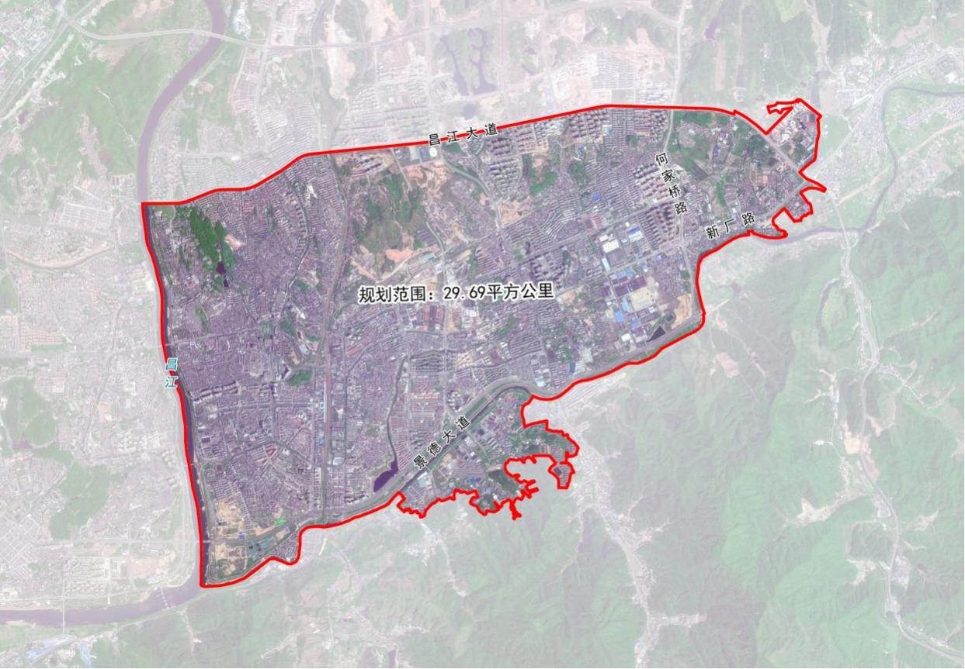
规划范围图

二、发展目标和功能定位
- 发展目标
以凤凰山-昌江山水格局为生态基底，以御窑厂、湖田窑、陶溪川等历史文化资源为核心底蕴，聚焦文化遗产活态传承、老城活力复兴、全域文旅体验、山水宜居社区建设四大功能，打造集中展示“国际瓷都”价值特色的核心功能区。
- 功能定位
陶瓷文化活态传承核心区、老城活力复兴示范区、工业遗产集中展示区、特色生态宜居样板区。

三、空间结构
基于河东片区丰富的文化资源禀赋和发展条件，规划形成“一轴一带两核两组团多节点”的空间发展格局。
一轴：珠山大道陶瓷文化传承创新轴。
一带：生态休闲景观带，依托昌江和南河水系，建设滨江绿廊，形成一江两岸景观带。
两核：御窑厂-陶阳里文化核、陶溪川-工业遗产核。
两组团：分别指老城组团和景东组团。
多节点：充分结合现有丰富的陶瓷文化资源，积极植入陶瓷博物馆、研学工坊、艺术家村落等特色功能节点。
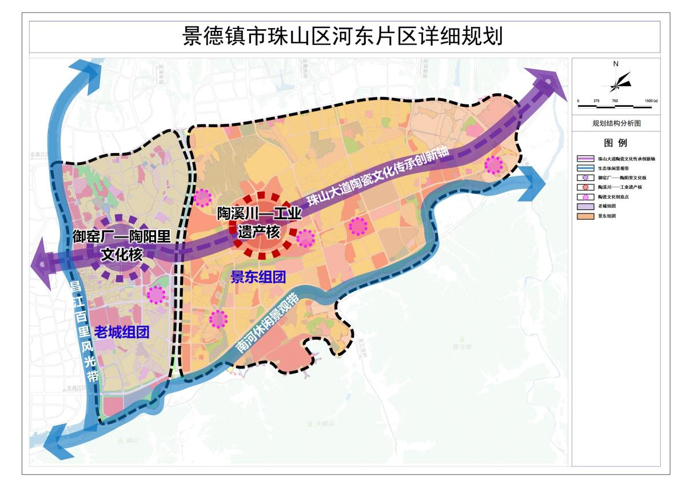
规划结构分析图

四、用地布局
居住用地1305.88公顷，占总用地面积的43.98%。
公共管理与公共服务设施用地236.60公顷，占总用地面积的7.79%。
商业服务业用地456.88公顷，占规划总用地的15.39%。
工矿用地65.67公顷，占总用地的2.21%。
交通运输用地共310.66公顷，占总用地面积的10.46%。
公用设施用地20.40公顷，占总用地面积的0.69%。
绿地与开敞空间用地211.31公顷，占总用地面积的7.12%。
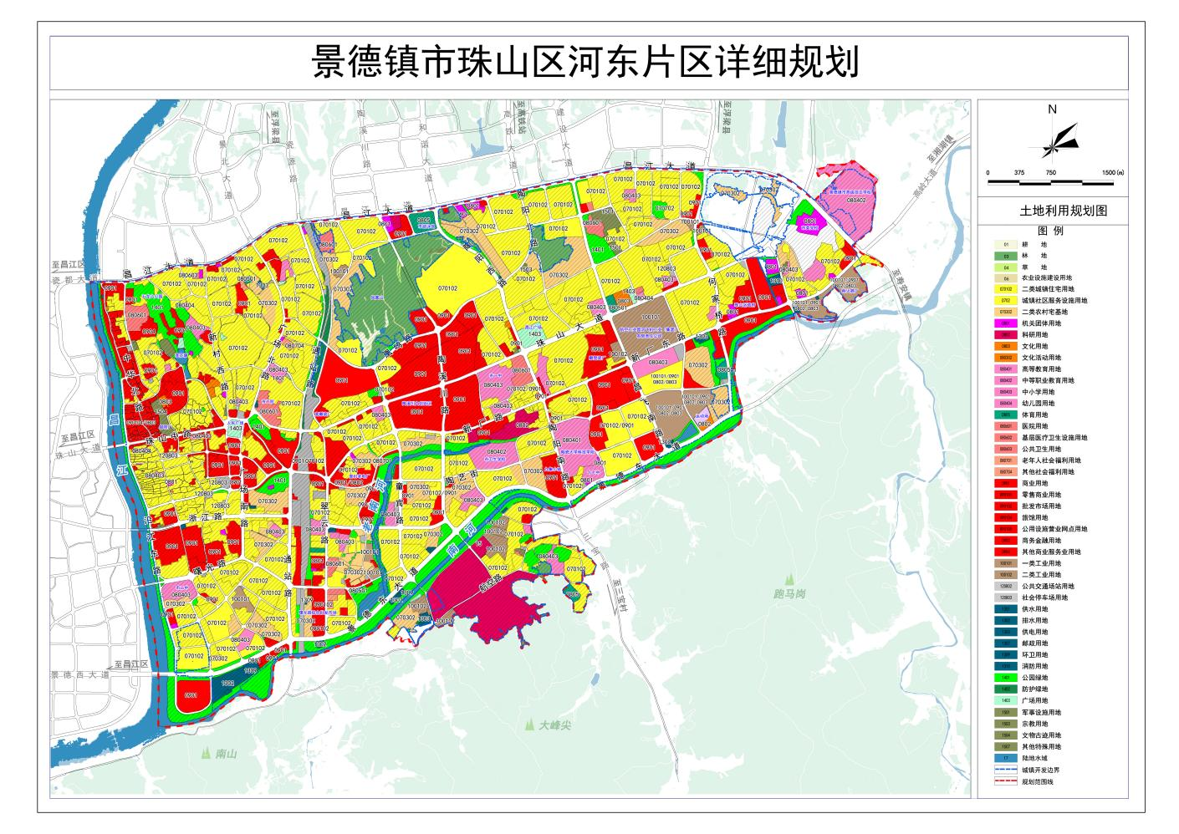
土地利用规划图
五、综合交通
规划总体上形成“五横五纵”主要干路网结构。“五横”为昌江大道、珠山大道、马鞍山路-新厂路、浙江路、景德大道；“五纵”为广场北路、通站路、陶阳路、建设大道、何家桥路。
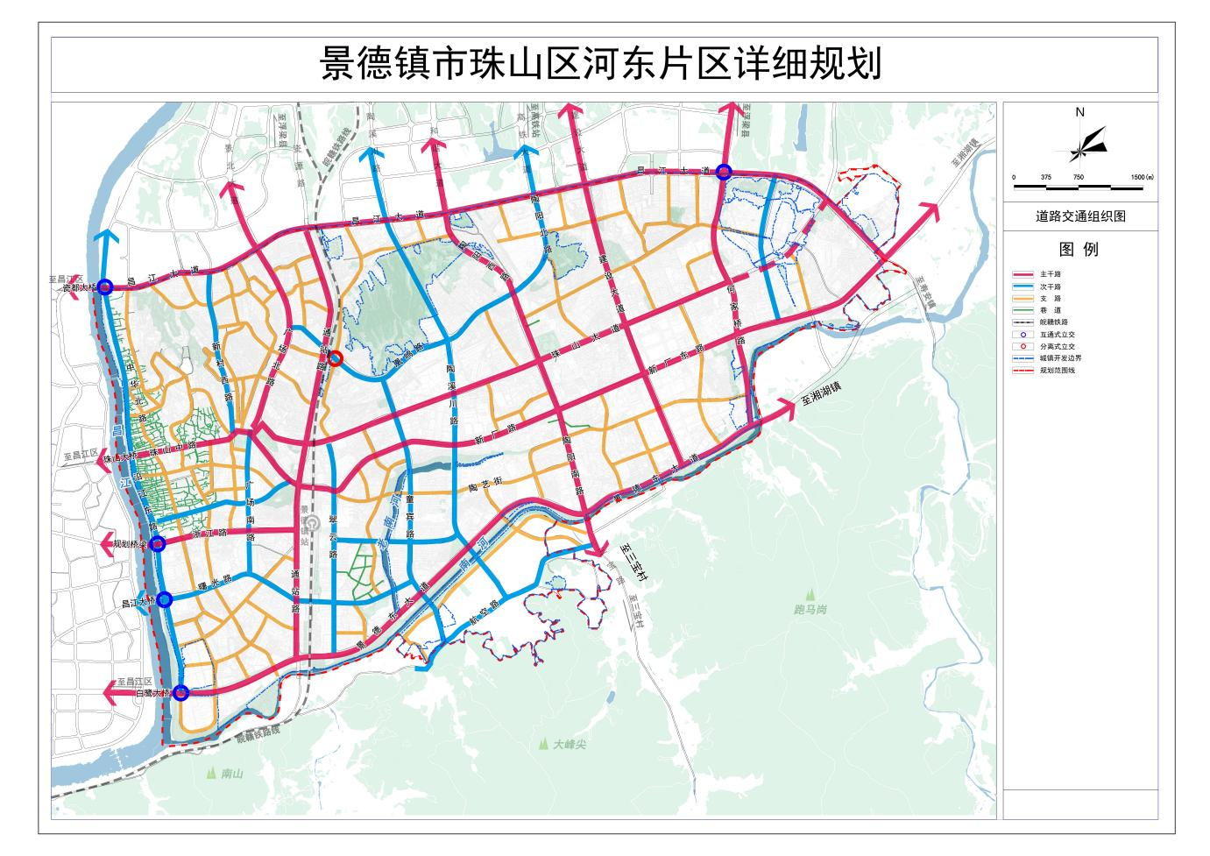
道路交通组织图
- 公共服务设施规划
规划构建15分钟、5～10分钟两个社区生活圈层级，强化社区生活圈邻里中心的建设，分级配置公共活动空间和公共服务设施，鼓励配套服务功能集中设置、混合利用，实现统筹安排、均衡布局。
七、公示事项
（一）公示时间：公示期为30天，自2025年6月9日至2025年7月9日止。
（二）公示网站：http://bnr.jdz.gov.cn/
（三）公示意见反馈方式：
1.联系电话：0798-7127862
2.发电子邮件至：jdzkjghk@163.com
若需进一步了解详细规划方案内容，请致电0798-7127862咨询。欢迎广大市民对本详细规划方案提出宝贵意见，并请留下联系方式。感谢您对城市规划工作的参与和支持！

景德镇市自然资源和规划局
2025年6月9日

